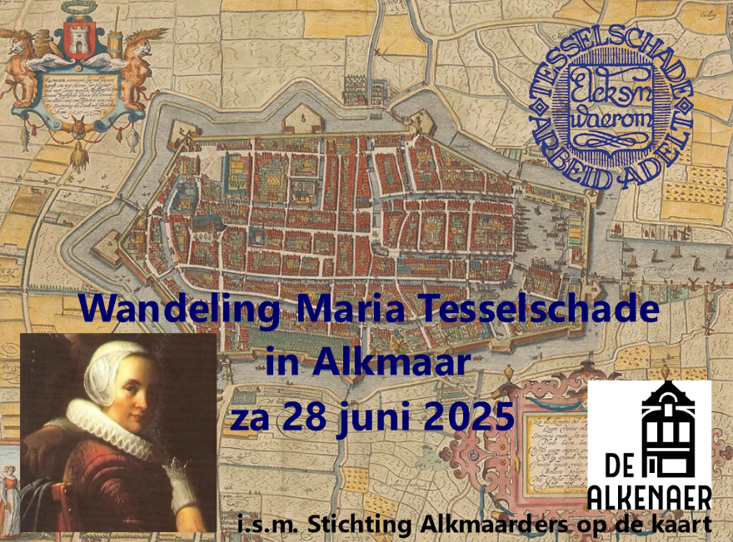

|  |  |
| --- | --- |
| **Een wandeling in de voetsporen van Maria Tesselschade**, georganiseerd door afdeling Alkmaar op zaterdag 28 juni jl.  Voorafgaand werden we gastvrij ontvangen in Cultuurcentrum de Alkenaer. In deze bijzondere ambiance lieten de deelnemers zich de koffie of thee met appeltaart goed smaken. Na een welkomswoordje van Marina Numan, bestuurslid Alkmaar én manager van de Alkenaer, sprak ook de nieuwe voorzitster van de Gouden Draad, Yvonne Philippa, ons kort toe.  In 3 groepen gingen we even na 11:00 uur met een kleine tussenpoze en olv. een gids op pad. We bezochten oa. de Grote of Sint-Laurenskerk, de Nieuwe en Oude Doelen, de Magdalenastraat en vervolgens de Langestraat, waar het deftige huis van Allard, Maria Tesselschade en het gezin Crombalch heeft gestaan. Een grote brand op 1 januari 2015 verwoestte het huis. Tijdens archeologisch onderzoek werd een beerput gevonden met persoonlijke spullen, waaronder glasscherven, een ring en een schoen. Een replica hiervan staat in de etalage van schoenenwinkel Waardijk. De originele schoen kan in het Stedelijk Museum van Alkmaar bewonderd worden.  Bekijk relevante filmpjes van [**Bert Waardijk**](https://ge-cdn.tesselschade.nl/f/communication/email-redirect/a156098a5e7b144b?uri=https%3A%2F%2Fwww.youtube.com%2Fwatch%3Fv%3DS-5pjK7j1P4&s-auth-signature=ebdf582eee64dac8ec303e05ad7c7765dd69ecfc3684172bd3f22eef24f5b140)en van [**Karin Bloemen**](https://ge-cdn.tesselschade.nl/f/communication/email-redirect/a156098a5e7b144b?uri=https%3A%2F%2Fwww.youtube.com%2Fwatch%3Fv%3Djd_K8shCHIg&s-auth-signature=9d0d12eee4e8a5c27f34e3cad295d3f939e3f48a9800c340c922729514fd86e1)op YouTube.  Na anderhalf uur wandelen lieten de gidsen ons los midden in het centrum van Alkmaar. Het stond een ieder vrij om bijvoorbeeld te gaan lunchen, winkelen of om het museum te bezoeken. De stad Alkmaar biedt zoveel meer. Wie weet wat we een volgend keer organiseren... In ieder geval de NajaarsFair op za 8 november 2025.  Onze dank gaat uit naar Cultuurpodium de Alkenaer voor de ontvangst en vervolgens naar de Stichting Alkmaarders op de kaart, die ons 3 enthousiaste gidsen bood.  Bekijk het fotoverslag in het [**TESSELSCHADE-ALKMAAR-FOTOALBUM**](https://ge-cdn.tesselschade.nl/f/communication/email-redirect/a156098a5e7b144b?uri=https%3A%2F%2Fphotos.app.goo.gl%2FmFJddQD48szxZfFSA&s-auth-signature=9f4e773c78dcac15080b88e758df236d100af4f17119e018d994d729b30a76c4) |  |